Большая перемена

Школьная газета
МБОУ «Каразерикская СОШ им. Г.Вильданова»
ВЫПУСК №6 от февраля 2020г.
Декада русского языка и литературы

В период с 3 по 13 февраля 2020 года была проведена предметная Декада русского языка и литературы.
Все мероприятия планировались так, чтобы они способствовали развитию мотивации, совершенствованию навыков анализа различных фактов языка, расширению лингвистического кругозора школьников, воспитанию языкового чутья, развитию творческих возможностей, повышению общей языковой культуры.
03.02.2020 в нашей школе МБОУ «Каразерикская СОШ имени Галима Вильданова» на общешкольной линейке было проведено внеклассное мероприятие, посвящённое открытию Декады русского языка.
04.02.2020. прошла игра-квн «Знатоки русского языка» с участием учащихся 5 и 7 классов, где ребята показали свои знания по грамматике. Победила команда «Грамматика»
05.02.02. Выставка тетрадей русского языка учащихся 5 и 7 класса. Самый правильный почерк оказался у Хабибуллиной Алины. На 2 месте Некрасова Лилиана и Шаяхметова Диана, 3 место- Валиева Алия.
06.02.2020. Конкурс диктантов «Грамотное письмо». Самым грамотным учеником стал Мухаметзянов Айнур, ученик 5 класса.
Пятый день Декады русского языка и литературы 7 февраля запомнится учащимся 8 и 7классов увлекательным внеклассным занятием – соревнованием знатоков предмета под названием «Волшебный квадрат». Обе команды были активными. Победила команда «Эрудиты».
В седьмой день, 10.02. 2020 года в рамках Декады русского языка и литературы с учащимися 6-11 классов была проведена литературно-музыкальная композиция “Строки, опалённые войной”, посвящённая поэтам-фронтовикам. Зрителями были все ученики 6 – 11 классов и учителя школы.
В восьмой день Декады, 11 февраля под руководством учителя русского языка и литературы Рахимовой Гульназ Рафаэловны был организован школьный этап всероссийского конкурса юных чтецов “Живая классика”. Участники, ученики из разных классов, выразительно читали отрывки из произведений современных писателей и классиков, прослушали выступления учащихся, победителей районного тура предыдущих годов и победителей суперфинала прошлых лет. Самыми выразительными чтецами оказались Андреева Элена (11 кл.), Шайгарданов Альмир (10 кл), Сагирова Альфира, Ракипов Булат и Каюмова Элина, учащиеся 6 класса.
12 февраля с пятиклассниками была проведена литературная викторина “Волшебный сундучок” с использованием ИКТ. Все учащиеся были активны, с интересом работали и отвечали на все вопросы. Самым активным и читающим учеником оказался Сагиров Радэль. Он стал победителем, выиграв 11 баллов. В конце мероприятия остальные ребята сделали вывод о том, что надо больше читать больше сказки.
В течение Декады русского языка и литературы в нашей школе проводится конкурс “Лучшего знатока лингвистики”. Ребята с увлечением решают разные головоломки, ищут ответы на сложные вопросы и изучают записи на стенде “Интересные факты о русском языке...” Декадник был очень интересным и полезным.
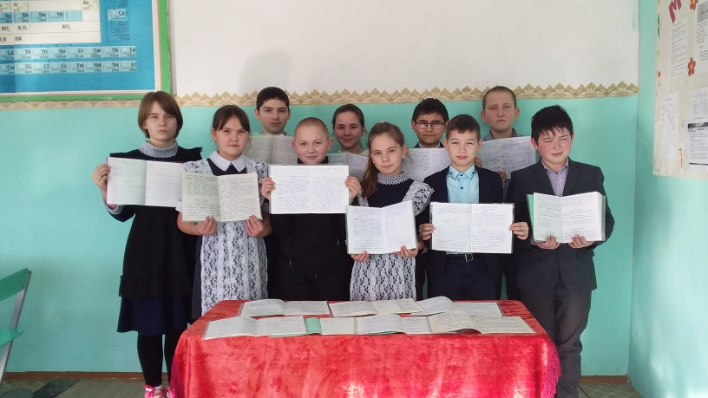

21 февраля
Международный день родного языка

Ежегодно 21 февраля отмечается Международный день родного языка. Международный день родного языка, учрежден в 1999 году решением 30-й сессии Генеральной конференции ЮНЕСКО. И это не случайно.
Каждый народ — это неповторимая культура, история, традиции, образ жизни. И, конечно же, язык. Сберечь языковую базу и большого народа, и самой малочисленной народности — очень важная задача.
Без языка не существовал бы мир. Как рыба не может жить без воды, так человек не может существовать без языка. На языке мы думаем, общаемся, творим. В разных странах мира люди сегодня говорят на 6000 языках.

Стихотворение «В день родного языка»

В день родного языка
Мы станем ценить каждое слово,
Участь его была не легка,
Но мы сохраним наследие живое!
Прадеды наши и наши отцы
Нам передали красу неземную
Русского слова из русской души,
Что задевает всех нас за живое.
С праздником Вас, весь российский народ
Мы поздравляем и смело желаем
Освободиться от бренных забот.
И пусть страна зацветёт, процветает!
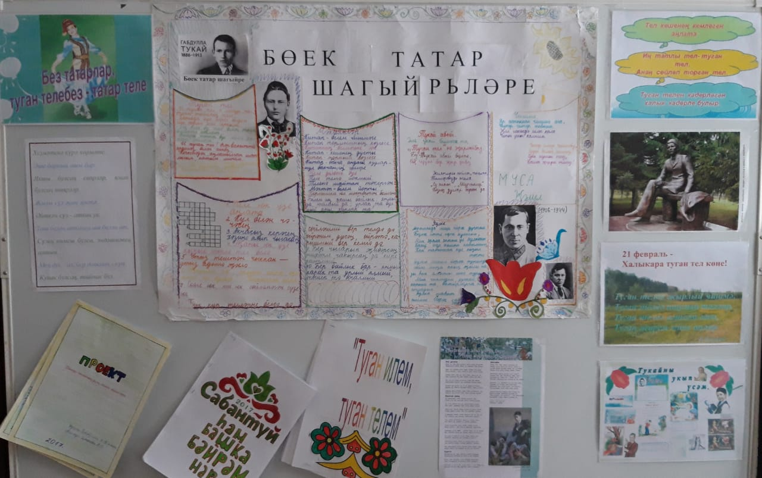

С 17 февраля по 28 февраля 2020 года в школе прошёл
декадник родного языка и литературы
В программе недели были задействованы учащиеся 3-11 классов.
День первый. 17.02.2020
В день открытия декадника был проведён торжественный сбор, посвящённый дню рождения героя-поэта Мусы Джалиля. Во второй части учащиеся 5-7 классов выступили о жизненном и творческом пути джалиловцев: Абдуллы Алиша, Гайнана Курмаша, Ахмата Симая.
День второй. 18.02.2020
Разучивали и организовывали татарские народные игры. Самым активным классом был 8 класс.
Третий день. 19.02.2020
Был проведён конкурс «Юные таланты», где учащиеся 4-8 классов рассказывали свои стихи, рассказы, ознакомились с альманахом всероссийского конкурса юных писателей «Илхам»
Четвёртый день. 20.02.2020
Игра «КВН» «Мой родной язык-татарский» среди 3 и 4 классов. Победителем стала команда «Татары» .
Пятый день. 21.02.2020
Состоялся конкурс чтецов, посвящённый дню родных языков.1 место занял Нафиков Илис, 2 место- Нафиков Илюс, 3 место- Каюмова Элина. Победители были награждены дипломами.
Шестой день. 22.02.2020
С целью расширения знаний учащихся к татарским поэтам, писателям, формирования интереса к этому предмету было проведено общешкольное внеклассное мероприятие «Илһам керде күңелләргә». Ребята познакомились с жизнью и творчеством выдающихся поэтов, читали стихи, исполняли песни на слова поэтов. В организации мероприятия активное участие принимали учащиеся 5,8 классов.
Седьмой день. 25.02.2020
Учащиеся 8 класса выступили с сценарием фольклорного содержания «Кич утыра солдаткалар”, где прозвучали песни и стихи о войне.
Восьмой день 26.02.2020
Просмотр мультфильмов по произведениям Г.Тукая “Су анасы”,”Шүрәле”
Девятый день 27.02.2020
Была проведена литературно-музыкальная композиция “Илһамлы илһам дөньясы», посвящённая 85 летию великого татарского певца Илхама Шакирова, где прозвучали песни в исполнении певца и самих учащихся. Активными участниками стали учащиеся 10 и 11 классов
Десятый день 28.02.2020
Подведение итогов. Вручение дипломов и грамот.
Спасибо участникам в декаднике родного языка и литературы

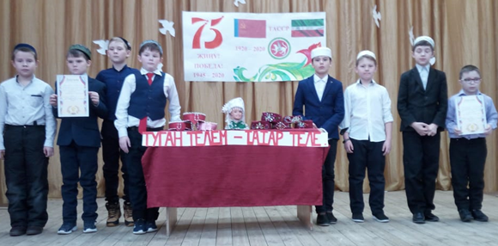
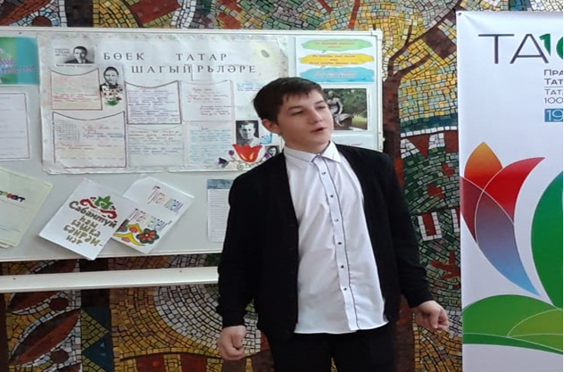

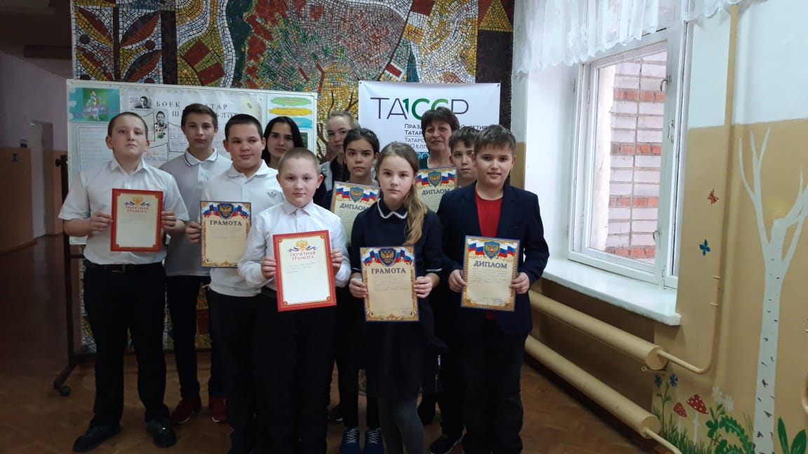
23 февраля - День Защитника Отечества
(Из истории праздника)

23 февраля — это День защитника Отечества. Два десятка лет назад этот праздник носил несколько иное название — День Советской Армии и Военно-морского флота. Тем не менее, смысл и значение праздника остаются прежними и по сей день. Как и любой другой праздник, День защитника Отечества имеет свою историю.
28 января 1918 г. В. И. Ленин подписал всем известный Декрет о создании Рабоче-крестьянской Красной Армии, а некоторое время спустя — 11 февраля 1918 г. — им же был подписан Декрет о создании Рабоче-крестьянского Красного Флота. Таким образом, можно сказать, что впервые в мире появилась армия нового типа, которая в первую очередь защищала интересы государства рабочих и крестьян.
В тревожные дни февраля 1918 г. стало известно, что многочисленные войска кайзеровской Германии движутся на Петроград. В связи с этим 21 февраля В. И. Ленин пишет свое известное воззвание «Социалистическое отечество в опасности!». В нем он призывал советского солдата «защищать каждую позицию до последней капли крови».
Через два дня Исполком Петроградского Совета принимает историческое решение о введении нового красного дня календаря. День 23 февраля был объявлен днем защиты социалистического Отечества.
Огромное количество рабочих Петрограда, Москвы и других крупнейших городов по собственной воле стали вступать в ряды Красной Армии. В результате общих усилий враг был остановлен...
В многолетней героической истории Советской Армии и Военно-морского флота количество исторических побед и подвигов не знает своего точного числа. В годы Великой Отечественной войны, в жестокой битве с немецким фашизмом, Советская Армия смогла отстоять свободу и независимость нашей Родины, спасла мировую цивилизацию от фашистского варварства, оказала мощную поддержку освободительной борьбе соседских и европейских народов ценой миллионов жизней и изломанных судеб советского народа.


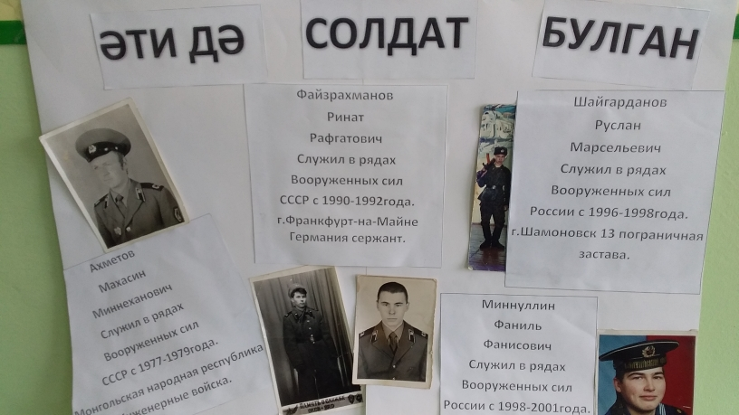

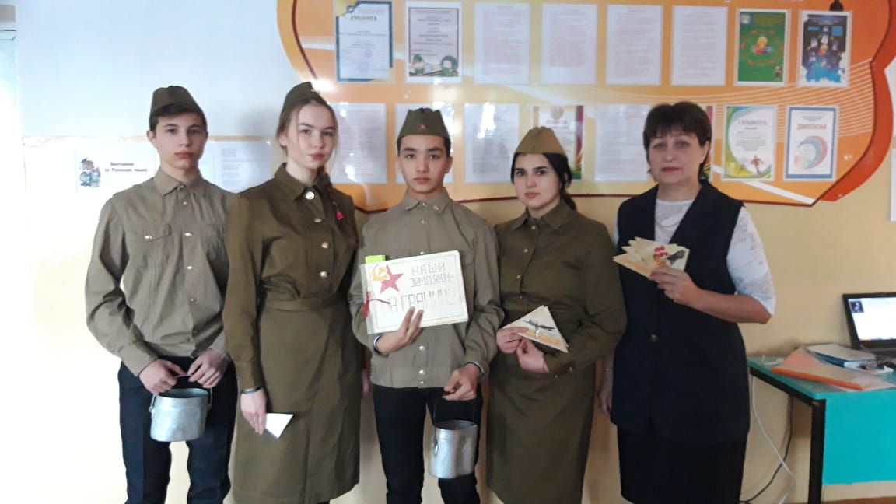


Календарь знаменательных и памятных дат Февраль 2020 года
4 февраля — 120 лет со дня рождения лингвиста, переводчика, писателя Льва Васильевича Успенского (1900–1978)
8 февраля — День памяти юного героя-антифашиста (Отмечается с 1964 г. в честь погибших участников антифашистских демонстраций — французского школьника Даниэля Фери (1962) и иракского мальчика Фадыла Джамаля (1963)
8 февраля — День российской науки (В этот день в 1724 году Пётр I подписал указ об основании в России Академии наук)
10 февраля — 130 лет со дня рождения поэта Бориса Леонидовича Пастернака (1890–1960)
14 февраля — Международный день книгодарения (Отмечается с 2012 года, в нём ежегодно принимают участие жители более 30 стран мира, включая Россию)
14 февраля – Всемирный день влюблённых
21 февраля — Международный день родного языка (Отмечается с 2000 г. по инициативе ЮНЕСКО.)
23 февраля — День защитника Отечества (Принят Президиумом Верховного Совета РФ в 1993 г.)
29 февраля — 100 лет со дня рождения писателя Фёдора Александровича Абрамова (1920–1983)
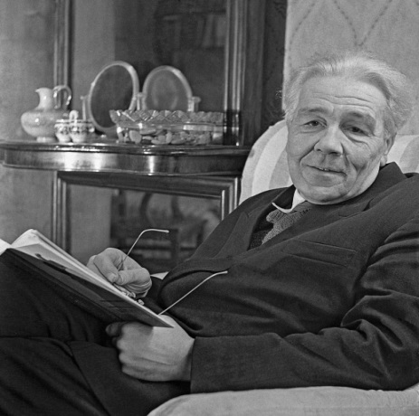 | 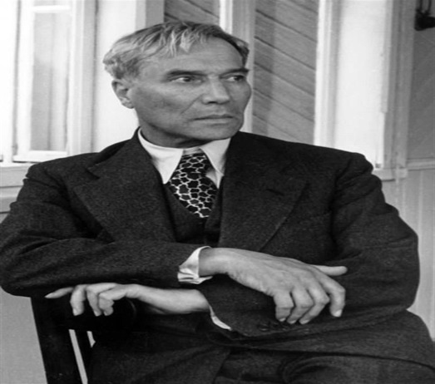 | 
Л.В.Успенский | Б.Л.Пастернак | Ф.А.Абрамов

Дорогие учителя мужчины и мальчишки нашей школы!
Поздравляем Вас с праздником Защитников Отечества!
Нас всегда вы веселите,
От мальчишек защитите,
Донесете вмиг портфель
И откроете нам дверь!
С вами в школе веселее,
И без вас бы не смогли,
Вы такие заводные,
Вмиг спасете от тоски!
С вами в школе интересней,
С вами нравится дружить,
Вы хорошие мальчишки,
С вами в мире нужно жить!
И поэтому сегодня
С девочками собрались,
Чтоб поздравить вас ребята,
Пожелать, чтобы мечты сбылись!
Чтобы были все здоровы,
Не болейте никогда,
Вас мы дружно поздравляем
С 23 Февраля!

С наступающим праздником, дорогие мамы, Женщины!
Поздравляем с 8 Марта,  Самым дорогим подарком.  Будет наше поведение,  Тяга к знаниям, учению!  Вам желаем дней весенних,  Всех желаний исполнения.  Чтобы каждый день и час  Только радовали Вас!  Мы учительницу нашу  С Восьмым марта поздравляем!  Любим мы ее уроки,  Пусть она об этом знает,  Ей добра, тепла, успехов  В женский праздник пожелаем,  На пятерки и четверки  Мы учиться обещаем!  В чудесный день, Восьмого марта,  Каждый, кто сидит за партой,  Спешит скорей поздравить Вас,  Сказать Вам пару добрых фраз!  Желаем Вам любви, везения,  Как можно больше вдохновения,  В душе тепла, добра, уюта,  Чтоб в жизни каждая минута  Счастливой, радостной была  И позитив всегда несла! | 

Учредитель  МБОУ «Каразерикская средняя общеобразовательная школа имени Галима Вильданова» Ютазинского муниципального района Республики Татарстан | Консультант - корректор: педагог-организатор Г.Р.Котдусова  Гл. редактор: Шаяхметова А.  Ред.коллегия:  Закирова Айсылу  Минниярова Адиля  Набиева Алина  Валиева Алия  Гарипов Раиль | Компьютерная вёрстка: Г.Р.Гафиятова  E-mail: karazirek@yandex.ru  Тел.редакции:  8(855)93-4-22-68

